sutartis NR._______
Vilnius
VšĮ Vilniaus Gedimino technikos universitetas (toliau – PERKANČIOJI ORGANIZACIJA), atstovaujama rektoriaus Romualdo Kliuko, veikiančio pagal universiteto statutą, ir UAB „Čiužiniai” (toliau – TIEKĖJAS), atstovaujama direktoriaus Ričardo Ubarto, veikiančio pagal įmonės įstatus, toliau kartu vadinami – Šalimis, o kiekvienas atskirai – Šalimi, sudaro šią sutartį (toliau – Sutartis).
Sutartis sudaryta vadovaujantis atviro konkurso (supaprastintas pirkimas), skelbto 2022 m. liepos 20 d. Centrinėje viešųjų pirkimų informacinėje sistemoje (pirkimo numeris 615370), rezultatais.
BVPŽ kodas: 39100000-3 (Baldai).

1. SUTARTIES OBJEKTAS
  - Šia Sutartimi TIEKĖJAS įsipareigoja nustatytais terminais pagaminti, pristatyti, sumontuoti ir perduoti PERKANČIOSIOS ORGANIZACIJOS nuosavybėn šios Sutarties 1 priede nurodytus baldus (toliau Sutartyje – baldai), o PERKANČIOJI ORGANIZACIJA įsipareigoja kokybiškus baldus priimti ir už juos sumokėti Sutarties 2.1 punkte nurodytą sumą.
  - TIEKĖJAS pareiškia, kad pagal šią Sutartį parduodamų baldų kokybė atitinka standartus, techninius reikalavimus, šioje Sutartyje bei jos 1 priede nustatytas technines specifikacijas ir baldai yra tinkami naudoti pagal paskirtį.

2. SUTARIES KAINA
2.1. Sutartyje numatytas kainos apskaičiavimo būdas – fiksuota kaina. Bendra Sutartimi perkamų baldų kaina yra 65 151,24 Eur (šešiasdešimt penki tūkstančiai šimtas penkiasdešimt vienas euras, 24 ct), įskaitant PVM ir kitus Lietuvoje taikomus mokesčius, baldų pristatymo, sumontavimo, garantinio aptarnavimo bei kitas Sutarties vykdymo išlaidas.
2.2. Sutarties kaina, nurodyta 2.1. punkte, yra galutinė ir apima visas tiesiogines ir netiesiogines išlaidas, susijusias su Sutarties vykdymu. Sutarties kainai įtakos neturi darbo užmokesčio ir kitų panašių išlaidų išaugimas, bendro kainų lygio ar valiutų kursų kitimas.
2.3. PERKANČIOJI ORGANIZACIJA TIEKĖJUI už pristatytus baldus įsipareigoja sumokėti per 30 kalendorinių dienų po perdavimo-priėmimo akto pasirašymo bei PVM sąskaitos-faktūros gavimo dienos.
2.4. PVM sąskaita faktūra turi būti pateikta:
    - Elektroninės sąskaitos faktūros, atitinkančios Europos elektroninių sąskaitų faktūrų standartą, kurio nuoroda paskelbta 2017 m. spalio 16 d. Komisijos įgyvendinimo sprendime (ES) 2017/1870 dėl nuorodos į Europos elektroninių sąskaitų faktūrų standartą ir sintaksių sąrašo paskelbimo pagal Europos Parlamento ir Tarybos direktyvą 2014/55/ES (OL 2017 L 266, p. 19) (toliau – Europos elektroninių sąskaitų faktūrų standartas), teikiamos tiekėjo pasirinktomis priemonėmis.
    - Europos elektroninių sąskaitų faktūrų standarto neatitinkančios elektroninės sąskaitos faktūros gali būti teikiamos tik naudojantis informacinės sistemos „E. sąskaita“ priemonėmis.
    - PERKANČIOJI ORGANIZACIJA elektronines sąskaitas faktūras priima ir apdoroja naudodamasi informacinės sistemos „E. sąskaita“ priemonėmis, išskyrus Viešųjų pirkimų įstatymo 22 straipsnio 12 dalyje nustatytus atvejus. Elektroninė sąskaita faktūra suprantama kaip sąskaita faktūra, išrašyta, perduota ir gauta tokiu elektroniniu formatu, kuris sudaro galimybę ją apdoroti automatiniu ir elektroniniu būdu.
  - Apmokėjimas atliekamas tik pristačius ir sumontavus visus baldus, numatytus Sutarties priede Nr. 1.

3. ŠALIŲ ĮSIPAREIGOJIMAI
3.1.TIEKĖJAS įsipareigoja:
    - pristatyti ir surinkti/sumontuoti baldus, kurie visiškai atitinka Sutarties priedo Nr. 1 techninę specifikaciją;
    - visus baldus pristatyti, surinkti/sumontuoti ir perduoti PERKANČIOSIOS ORGANIZACIJOS nuosavybėn ne ilgiau kaip per 20 kalendorinių dienų nuo Sutarties įsigaliojimo dienos;
    - baldai pristatomi Sutarties priede Nr. 1 nurodytais adresais;
    - pristačius, surinkus/sumontavus baldus bei patikrinus jų komplektaciją ir atitikimą Sutarties sąlygoms bei pateiktam pasiūlymui, PERKANČIOSIOJI ORGANIZACIJA ir TIEKĖJAS pasirašo baldų perdavimo-priėmimo aktą, kurio pagrindu TIEKĖJAS išrašo PVM sąskaitą-faktūrą.
    - PVM sąskaitoje-faktūroje nurodyti VILNIUS TECH sutarčių registro numerį, kuris Sutarčiai bus suteiktas po jos pasirašymo;
    - Sutartyje nurodytu garantiniu laikotarpiu PERKANČIAJAI ORGANIZACIJAI aptikus baldų defektus ir raštu informavus apie tai TIEKĖJĄ, savo sąskaita pašalinti defektus ne ilgiau kaip per 7 darbo dienas po raštiško TIEKĖJO pranešimo apie defektus gavimo dienos;
    - Skirti direktorių Ričardą Ubartą (tel.: 8 611 59132, el.p. ciuziniaiuab@gmail.com) atsakingu asmeniu už šios Sutarties vykdymą, be teisės keisti Sutarties sąlygas, bei įgalioti pasirašyti perdavimo-priėmimo aktą;
    - Sutarties įvykdymo užtikrinimo būdas yra netesybos. Sutartį pažeidęs TIEKĖJAS įsipareigoja sumokėti 10 % baudą nuo bendros sutarties sumos (be PVM).
    - tinkamai vykdyti kitus įsipareigojimus, numatytus Sutartyje ir galiojančiuose Lietuvos Respublikos teisės aktuose.

  - PERKANČIOJI ORGANIZACIJA įsipareigoja:
    - tinkamai vykdyti kitus įsipareigojimus, numatytus Sutartyje ir galiojančiuose Lietuvos Respublikos teisės aktuose.
    - PERKANČIOJI ORGANIZACIJA turi teisę per 5 darbo dienas nuo baldų pristatymo patikrinti ir/ar išbandyti baldus, kad patvirtintų jų atitikimą techninei specifikacijai. Jeigu baldai nevisiškai atitinka techninės specifikacijos reikalavimus, PERKANČIOJI ORGANIZACIJA tokių baldų nepriima ir TIEKĖJAS privalo nedelsdamas atsiimti tokius baldus. PERKANČIOJI ORGANIZACIJA sumoka TIEKĖJUI tik už tuos baldus, kurie visiškai atitinka techninės specifikacijos reikalavimus.
    - atsakingu asmeniu už Sutarties vykdymą skirti – Vytą Pajenčkovskį, tel. +370 5 274 5081 el. p. vytas.pajenckovskis@vilniustech.lt ;
    - skirti Viešųjų pirkimų skyriaus darbuotoją Artūrą Gasionį, tel. +370 5 274 4970, el. paštas: arturas.gasionis@vilniustech.lt , atsakingu už sutarties paviešinimą.

4. ŠALIŲ ATSAKOMYBĖ
4.1. TIEKĖJUI pavėlavus laiku įvykdyti savo sutartinius įsipareigojimus per Sutarties 3.1.2. punkte nurodytą terminą, TIEKĖJAS pagal PERKANČIOJIOS ORGANIZACIJOS pareikalavimą moka delspinigius – po 0,05 % už kiekvieną pavėluotą dieną nuo visos Sutarties sumos.
4.2. PERKANČIOJI ORGANIZACIJA, laiku neįvykdžiusi apmokėjimo kaip numatyta sutarties 2.3 punkte, pagal TIEKĖJO pareikalavimą moka delspinigius – po 0,05 % už kiekvieną pavėluotą dieną nuo neapmokėtos sumos.
4.3. TIEKĖJAS, laiku neatlikęs garantinio remonto per Sutarties 3.1.6 punkte nurodytą terminą, PERKANČIOSIOS ORGANIZACIJOS pareikalavimu moka delspinigius – po 0,5 % už kiekvieną pavėluotą dieną nuo baldų su defektais kainos.
4.4. Delspinigių sumokėjimas neatleidžia šalių nuo prievolių pagal šią Sutartį tinkamo įvykdymo. PERKANČIOJI ORGANIZACIJA turi teisę išskaičiuoti delspinigių sumą iš TIEKĖJUI mokėtinų sumų.

5. GARANTIJA
  - TIEKĖJAS baldams suteikia garantiją 36 mėn. (skaičiuojant nuo baldų perdavimo-priėmimo akto pasirašymo dienos). TIEKĖJAS garantuoja nemokamą nekokybiškų baldų remontą (ar pakeitimą tuo atveju, jei remontas negalimas) garantinio laikotarpio metu pagal Sutarties 3.1.6 punkto sąlygas.

- NENUGALIMOS JĖGOS APLINKYBĖS (FORCE MAJEURE)
  - Šalis nėra atsakinga už kokių nors įsipareigojimų pagal šią Sutartį neįvykdymą, jei ji geba įrodyti, jog negalėjo įvykdyti įsipareigojimų dėl nepriklausančių nuo jos aplinkybių (force majeure ar karantino), kurių šios Sutarties sudarymo metu nebuvo ir kurių šalis negalėjo numatyti, išvengti ar nugalėti. Sutarties neįvykdžiusi šalis privalo nedelsiant pranešti kitai šaliai apie šių aplinkybių atsiradimą. Force majeure įvykiui užsitęsus ilgiau nei 3 (tris) mėnesius, bet kuri šalis turi teisę be atsakomybės prieš kitą šalį (išskyrus prievoles, atsiradusias iki nutraukimo datos) nutraukti Sutartį pranešant apie tai raštu kitai šaliai.

- SUTARTIES KEITIMAS IR PASIBAIGIMAS
  - Sutarties sąlygų keitimas:
    - Sutarties sąlygos Sutarties galiojimo laikotarpiu gali būti keičiamos tik vadovaujantis Viešųjų pirkimų įstatymu.
    - Sutarties šalių valia dėl Sutarties pakeitimo turi būti įforminama rašytiniu susitarimu, pasirašomu abiejų Sutarties Šalių. Jeigu kuri nors šios Sutarties nuostata taptų negaliojančia dėl prieštaravimo imperatyvioms teisės aktų nuostatoms ar dėl kitų priežasčių, tai neatleis Šalių nuo jų įsipareigojimų vykdymo ir, jeigu teisiškai įmanoma, Šalys privalės dėti visas pastangas, kad pasiektų tikslus, kurie būtų artimiausi tokiose nuostatose numatytiems tikslams. Tokiu atveju Šalys turi susitarti pakeisti netinkamą nuostatą artimiausia nuostata ir tai įforminti raštu.
  - Sutartis gali būti nutraukta šiais atvejais:
    - abiejų šalių rašytiniu susitarimu;
    - vienašališkai PERKANČIOSIOS ORGANIZACIJOS iniciatyva, raštiškai apie tai pranešus TIEKĖJUI prieš 5 darbo dienas, jeigu šis delsia ar vėluoja pristatyti ir sumontuoti baldus daugiau nei 10 darbo dienų arba nesilaiko kitų Sutarties sąlygų ir po raštiško pranešimo apie tai nesiima visų priemonių, kad būtų pašalinti trūkumai arba laiku tų trūkumų nepašalina per rašte nurodytą protingą terminą. Nutraukus Sutartį šiuo pagrindu TIEKĖJAS atlyginta nuostolius susidariusius dėl Sutarties nutraukimo, įskaitant baudą, netesybų sumokėjimą bei kainų skirtumą, susidarantį PERKANČIAJAI ORGANIZACIJAI įsigyjant baldus iš trečiųjų asmenų;
    - vienašališkai TIEKĖJO iniciatyva, raštiškai apie tai pranešus PERKANČIAJAI ORGANIZACIJAI prieš 5 darbo dienas, jeigu ši ilgiau nei 30 kalendorinių dienų delsia sumokėti Sutartyje nustatytą sumą už baldus arba nesilaiko Sutarties sąlygų ir po raštiško pranešimo apie tai PERKANČIOJI ORGANIZACIJA nesiima visų priemonių, kad būtų pašalinti trūkumai arba laiku tų trūkumų nepašalina per rašte nurodytą protingą terminą. Nutraukus Sutartį šiuo pagrindu PERKANČIOJI ORGANIZACIJA privalo atlyginti tiesioginius nuostolius susidariusius dėl Sutarties nutraukimo, įskaitant netesybų sumokėjimą;
    - kitais Lietuvos Respublikos civilinio kodekso ir Lietuvos Respublikos viešųjų pirkimų įstatymo nustatytais atvejais ir tvarka.
  - Nutraukus Sutartį ar jai pasibaigus, lieka galioti šios Sutarties nuostatos, susijusios su atsakomybe bei atsiskaitymais tarp šalių pagal šią Sutartį, taip pat visos kitos šios Sutarties nuostatos, kurios, kaip aiškiai nurodyta Sutartyje, lieka galioti po Sutarties nutraukimo arba turi išlikti galioti, kad būtų visiškai įvykdyta ši Sutartis.
  - Įsipareigojimai, nurodyti Sutarties 3.1.1. – 3.1.3, 3.1.6 papunkčiuose, laikytini esminiais. Ši nuostata neapriboja galimybės kitų Sutartyje, jos prieduose ir iš Sutarties esmės kylančių įsipareigojimų pažeidimus kvalifikuoti esminiais, vadovaujantis Lietuvos Respublikos civilinio kodekso 6.217 straipsnio 2 dalimi ir šia Sutartimi. Šalis, prieš vienašališkai nutraukdama Sutartį, privalo raštu pareikalauti Sutartį pažeidusios Šalies pašalinti Sutarties nutraukimo pagrindą sudarančias aplinkybes (priežastis) per protingą terminą, kuris negali būti ilgesnis kaip 15 (penkiolika) kalendorinių dienų, jas skaičiuojant nuo reikalavimo išsiuntimo elektroniniu paštu Sutartyje nurodytu Sutartį pažeidusios Šalies adresu dienos. Jeigu šios aplinkybės (priežastys) nepašalinamos per nustatytą terminą, Sutarties nutraukimą inicijuojanti Šalis turi teisę nedelsdama ir nesikreipdama į teismą ar kitą ginčus nagrinėjančią instituciją, vienašališkai nutraukti Sutartį apie tai informuodama kitą Šalį raštu registruotu ar elektroniniu paštu Sutartyje nurodytu Sutartį pažeidusios Šalies adresu. Pranešimas apie Sutarties nutraukimą laikomas pateiktu kitai Šaliai: jei teikiamas registruotu paštu – po 3 (trijų) darbo dienų nuo jo išsiuntimo registruotu paštu dienos, jei teikiamas el. paštu – kitą darbo dieną po reikalavimo išsiuntimo.
  - Nutraukus Sutartį dėl esminių Sutarties pažeidimų, PERKANČIOJI ORGANIZACIJA vykdo Lietuvos Respublikos viešųjų pirkimų įstatymo 91 straipsnyje nustatytą prievolę Centrinėje viešųjų pirkimų informacinėje sistemoje paskelbti informaciją apie Sutartį neįvykdžiusį ar netinkamai ją įvykdžiusį TIEKĖJĄ.

- SUBTIEKIMAS
  - TIEKĖJAS sutarties vykdymui pasitelks subtiekėją - UAB "Janra", direktorius Darius Jankauskas, tel. +370 686 63756. TIEKĖJAS privalo Sutartyje nustatyta tvarka informuoti PERKANČIĄJĄ ORGANIZACIJĄ apie minėtos informacijos pasikeitimus visu Sutarties vykdymo metu ir apie naują subtiekėją (-us), kurį (-iuos) ketinama pasitelkti paslaugų teikimui.
  - TIEKĖJAS negali keisti subtiekėjo (-ų), dėl kurio (-ių) pasitelkimo PERKANČIAJAI ORGANIZACIJAI buvo pranešta iki sutarties vykdymo pradžios arba kurį TIEKĖJAS pasitelkė, prieš tai raštu nepranešęs PERKANČIAJAI ORGANIZACIJAI apie tokio keitimo būtinybę ir negavęs jo raštiško sutikimo.
  - TIEKĖJO pasitelkti subtiekėjai PERKANČIOSIOS ORGANIZACIJOS iniciatyva keičiami Viešųjų pirkimų įstatyme nustatytais atvejais ir tvarka.
  - Sutikimas duodamas tik dėl konkretaus subtiekėjo (-ų) pakeitimo apibrėžta subtiekimo apimtimi ir tik įvardijus numatomą subtiekėją (-us). PERKANČIOJI ORGANIZACIJA per 7 kalendorinių dienų nuo pranešimo apie numatomą sudaryti subtiekėjo (-ų) pakeitimą iš TIEKĖJO gavimo dienos turi pranešti TIEKĖJUI savo sprendimą.
  - Subtiekimo sutartis nesukuria sutartinių santykių tarp subtiekėjo ir PERKANČIOSIOS ORGANIZACIJOS.
  - TIEKĖJAS atsako už savo subtiekėjų veiksmus, įsipareigojimų nevykdymą bei aplaidumą taip, lyg šiuos veiksmus atliktų ar Sutarties įsipareigojimų nevykdytų ar aplaidus būtų jis pats. PERKANČIOSIOS ORGANIZACIJOS sutikimas, kad kuri nors šioje Sutartyje nurodytų įsipareigojimų dalis būtų vykdoma pagal subtiekimo sutartį, neatleidžia TIEKĖJO nuo jokių jo įsipareigojimų pagal šią Sutartį įvykdymo.
  - Jei PERKANČIOJI ORGANIZACIJA turi pagrįstų įtarimų, kad subtiekėjas yra nekompetentingas vykdyti nustatytas pareigas, jis gali reikalauti TIEKĖJO surasti kitą subtiekėją, kuris turėtų tinkamą ir PERKANČIAJAI ORGANIZACIJAI priimtiną kvalifikaciją ir patirtį.
  - Įsipareigojimams numatytiems šioje Sutartyje įvykdyti parinkti subtiekėjai neturi teisės subtiekimo sutartimi prisiimtų įsipareigojimų daliai vykdyti pasitelkti dar kitus asmenis.

- BAIGIAMOSIOS NUOSTATOS
  - Šalių tarpusavio prieštaravimai ir nesutarimai sprendžiami derybomis. Prieštaravimai ir nesutarimai, kurių nepavyksta išspręsti derybomis, sprendžiami Lietuvos Respublikos teisės aktų nustatyta tvarka Lietuvos Respublikos teismuose.
  - Vykdydamos Sutartį Šalys įsipareigoja asmens duomenų tvarkymą vykdyti teisėtai, laikydamosi 2016 m. balandžio 27 d priimto europos Parlamento ir Tarybos reglamento (ES) 2016/679 dėl fizinių asmenų apsaugos ir kitų teisės aktų, reglamentuojančių asmens duomenų tvarkymą. Šalių atstovų, darbuotojų ar kitų asmenų, pasitelktų Sutarčiai vykdyti duomenų tvarkymo teisėtumas grindžiamas būtinybe įvykdyti Sutartį. Šalys įsipareigoja tinkamai informuoti visus fizinius asmenis (darbuotojus, savo subtiekėjų darbuotojus ir kitus atstovus), kurie bus pasitelkti Sutartčiai vykdyti, apie tai, kad jų asmens duomenys bus Šalių tvarkomi Sutarties vykdymo tikslais. Šalys pažymi, kad fiziniai asmenys, kurie yra pasitelkti Sutarčiai su Šalimis vykdyti ir išvardinti Sutartyje, yra supažindinti su Sutartyje pateiktais jų asmeniniais duomenimis, ir Šalies nustatyta tvarka tam davė savo sutikimą.
  - Jeigu keičiasi Sutartį pasirašiusios Šalies rekvizitai, Šalis privalo nedelsiant apie tai informuoti kitą Šalį. Šalis, neįvykdžiusi šio reikalavimo, negali reikšti pretenzijų ar atsikirtimų, kad kitos Šalies veiksmai, atlikti pagal paskutinius jai žinomus rekvizitus, neatitinka Sutarties sąlygų arba kad ji negavo pranešimų, siųstų pagal tuos rekvizitus.
  - Visi kiti, šia Sutartimi nesureguliuoti, Sutarties vykdymo klausimai sprendžiami vadovaujantis Lietuvos Respublikoje galiojančiais norminiais teisės aktais.
  - Jeigu pirkimo vykdymo metu nebuvo tikrinama TIEKĖJO kvalifikacija dėl teisės verstis atitinkama veikla arba buvo tikrinama ne visa apimtimi, TIEKĖJAS įsipareigoja PERKANČIAJAI ORGANIZACIJAI, kad Sutartį vykdys tik tokią teisę turintys asmenys.
  - Sutartis sudaryta vienu egzemplioriumi, Šalys ją pasirašo kvalifikuotu elektroniniu parašu.
  - Sutarties 1 priedas – Baldų techninė specifikacija (8 lapai), yra neatskiriama Sutarties dalis.
  - Visa su šia Sutartimi susijusi korespondencija ir pranešimai turi būti rašomi lietuvių kalba ir siunčiami šiais adresais:
PERKANČIOJI ORGANIZACIJA TIEKĖJAS
Vilniaus Gedimino technikos universitetas UAB „Čiužiniai“
Saulėtekio al. 11, 10223 Vilnius Klaipėdos r. sav., Kretingalės sen., Stančių k., LT-96338
Tel. +370 5 274 5030 Tel. +370 694 00900
Įmonės kodas 111950243 Įmonės kodas 304657427
PVM mokėtojo kodas LT119502413 PVM mokėtojo kodas LT100011757112
A/s LT327300010002459012 A/s LT407300010167704479
AB bankas „Swedbank” AB bankas „Swedbank”
El. p. vilniustech@vilniustech.lt El. p. ciuziniaiuab@gmail.com

Rektorius Direktorius
Romualdas Kliukas Ričardas Ubartas

Priedas Nr. 1

BALDŲ VILNIUS TECH BENDRABUČIAMS PIRKIMAS
TECHNINĖ SPECIFIKACIJA

Kontaktinis asmuo dėl pirkimo objekto:
Vytas Pajenčkovskis, tel. Nr.: 8 648 84298
Prekių pristatymo adresas
Baldai pristatomi ir surenkami/sumontuojami šiais adresais: Saulėtekio al. 16-100, Saulėtekio al. 18, Saulėtekio al. 25, Vilnius.
Baldų pristatymo terminas:
Prekes pristatyti, surinkti/sumontuoti ne vėliau kaip per 20 kalendorinių dienų (tiekėjo pasiūlyme nurodytą terminą) nuo sutarties įsigaliojimo dienos.
Bendrieji reikalavimai:
1. Pasirašius sutartį, prieš pradėdamas tiekti baldus, tiekėjas privalo su perkančiąja organizacija galutinai suderinti baldų spalvą (atspalvius, jei yra pasirinkimas), bei montuojamų baldų matmenis.
2. Jeigu techninėje specifikacijoje nurodytas konkretus modelis ar šaltinis, konkretus procesas ar prekės ženklas, patentas, tipai, konkreti kilmė ar gamyba, tai tokiu atveju nurodytai formuluotei taikomas „arba lygiavertis“.
3. Prekių garantinis terminas 36 mėnesių (garantinis terminas apskaičiuojamas sudedant minimalų 24 mėnesių garantinį termino trukmę ir tiekėjo pasiūlyme suteikiamą papildomą garantinio termino trukmę) nuo baldų perdavimo-priėmimo akto pasirašymo dienos.

1 lentelė.
Eil. Nr. | Baldo pavadinimas | Reikalaujamos charakteristikos | Preliminarus eskizas | Kiekis,  vnt. | Kaina, EUR  (be PVM) | Suma, EUR  (be PVM)  (7=5*6)
1 | 2 | 3 | 4 | 5 | 6 | 7
1. | Viengulė lova | Viengulė lova iš laminuotos medžio drožlių plokštės (ąžuolo spalvos):  Gabaritiniai matmenys 900x2030x570 mm (±2 mm), (plotis x ilgis x aukštis).  Čiužinys 160 mm (±2 mm), (storis) spyruoklinis, čiužinio gobelenas patvarus (spalva tamsiai ruda).  Korpusai – standartinė LMDP 18 mm spalva Oak Sonoma 325 (spalvą derinti su užsakovu).  Fasadai – standartinė LMDP 18 mm spalva Oak Sonoma 325 (spalvą derinti su užsakovu).  Lankstai (metalo), laminuojamos 0.8 mm ABC briauna, fasadų briaunos laminuojamos 2 mm storio PVC plastiku.  Pristatymo vieta:  Saulėtekio al. 16 – 48 vnt.  Saulėtekio al. 18 – 5 vnt.  Saulėtekio al. 25 – 82 vnt. | 1 pav. | 135 | 121,00 | 16 335,00
2. | Rašomasis stalas | Rašomasis stalas iš laminuotos medžio drožlių plokštės (ąžuolo spalvos):  Gabaritiniai matmenys 600x1050x750 mm (±2 mm), (plotis x ilgis x aukštis).  Korpusai – standartinė LMDP 18 mm spalva Oak Sonoma 325 (spalvą derinti su užsakovu).  Fasadai – standartinė LMDP 18 mm spalva Oak Sonoma 325 (spalvą derinti su užsakovu).  Furnitūra: rankenėlės (metalo), stalčių (4 vnt.) bėgeliai – ištraukiami be pritraukimo mechanizmo, korpusų, lentynų briaunos laminuojamos 0.8 mm ABC briauna, fasadų briaunos laminuojamos 2 mm storio PVC plastiku.  Pristatymo vieta:  Saulėtekio al. 16 – 48 vnt.  Saulėtekio al. 18 – 5 vnt.  Saulėtekio al. 25 – 100 vnt. | 2 pav. | 153 | 66,00 | 10 098,00
3. | Pastatoma lentyna | Pastatoma lentyna iš laminuotos medžio drožlių plokštės (ąžuolo spalvos):  Gabaritiniai matmenys 500x400x1400 mm (±2 mm), (plotis x gylis x aukštis).  Korpusai – standartinė LMDP 18 mm spalva Oak Sonoma 325 (spalvą derinti su užsakovu).  Fasadai – standartinė LMDP 18 mm spalva Oak Sonoma 325 (spalvą derinti su užsakovu). Korpusų, lentynų briaunos laminuojamos 0.8 mm ABC briauna, fasadų briaunos laminuojamos 2 mm storio PVC plastiku.  Pristatymo vieta:  Saulėtekio al. 25 – 87 vnt. | 3 pav. | 87 | 40,00 | 3 480,00
4. | Sieninė spinta | Montuojama spinta, iš laminuotų medžio drožlių plokščių (šviesaus medžio spalvos).  Gabaritiniai matmenys 2000x2500x600 mm (±2 mm), (plotis x gylis x aukštis). Matmenis būtina tikslinti vietoje. Spinta trijų dalių, vienoje iš jų kabinamiems drabužiams skirtas skyrius. Dvi dalys skirtos lentynoms. Slankiojimo mechanizmas turi būti metalinis, su giliomis briaunomis, kad slankiojanti plokštė neišliptų iš bėgelio. Gamintojas privalo prieš gamybą išsimatuoti savarankiškai.  Pristatymo vieta:  Saulėtekio al. 16 – 24 vnt.  Saulėtekio al. 18 – 2 vnt. | 4 pav. | 26 | 301,00 | 7 826,00
5. | Kėdė ISO arba lygiavertė | Kėdė metaliniu korpusu, su minkšta sėdimąja ir nugaros atramos dalimi, kėdės kojos su apsauga nuo grindų braižymo. Gobeleno spalva tamsiai pilka.  Pristatymo vieta:  Saulėtekio al. 16 – 48 vnt.  Saulėtekio al. 18 – 5 vnt.  Saulėtekio al. 25 – 82 vnt. | 5 pav. | 135 | 28,00 | 3 780,00
6. | Rūbų spinta | Rūbų spinta iš laminuotos medžio drožlių plokštės (toliau –LMDP), LMDP storis 18 mm, spalva – ąžuolas (derinti su užsakovu);  Vidinės LMDP briaunos laminuojamos ne mažiau kaip 0,8 mm ABS briauna, išorinės briaunos laminuojamos ne mažiau kaip 2 mm storio PVC; briaunų spalva – atitinka plokštės spalvą;  Gabaritiniai matmenys: 900x550x2200 mm (±2 mm), (plotis x gylis x aukštis)  Spinta dviejų durų, su nugarėle, yra kabykla rūbams ir 5 lentynos.  Pristatymo vieta:  Saulėtekio al. 25 – 85 vnt. | 6 pav. | 85 | 145,00 | 12 325,00

Bendrabučio kambario baldų eskizai

1 pav. Viengulė lova.
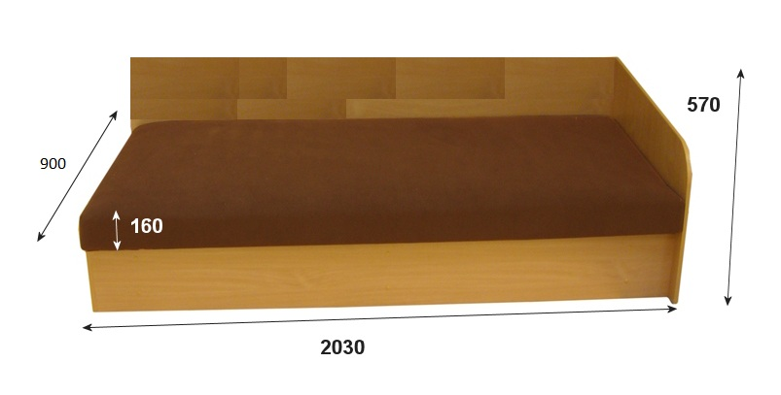

2 pav. Rašomasis stalas.
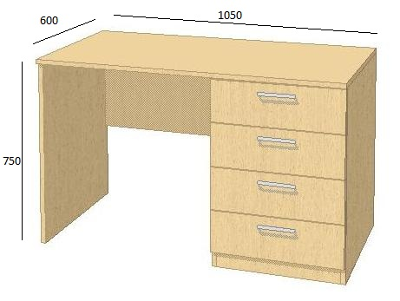

3 pav. Pastatoma lentyna.
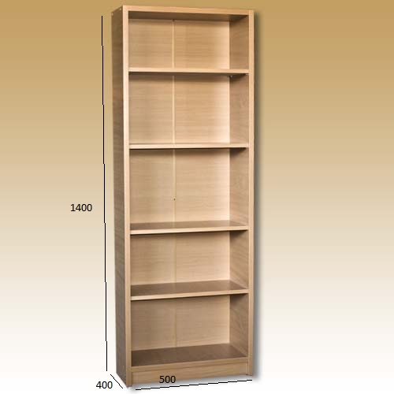

4 pav. Sieninė spinta

2000x2500x600 mm . Kiekvieno kambario sieninių spintų išmatavimai gali skirtis (visus išmatavimus tikslinti vietoje).
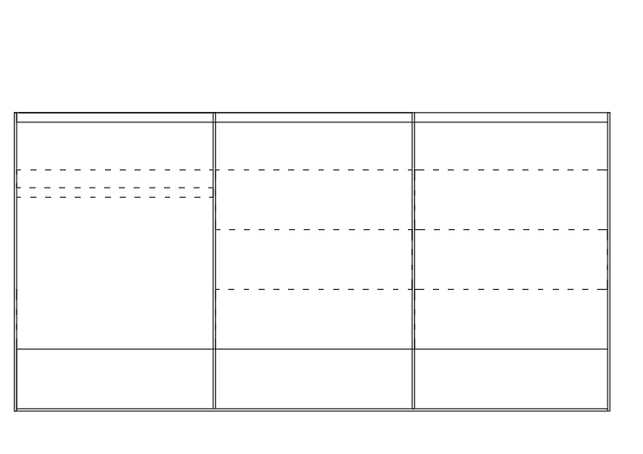


5 pav. Kėdė ISO arba lygiavertė.
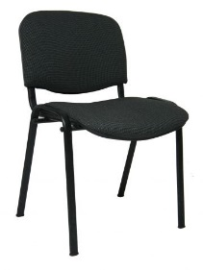

6 pav. Rūbų spinta
